Installation Fusion 360
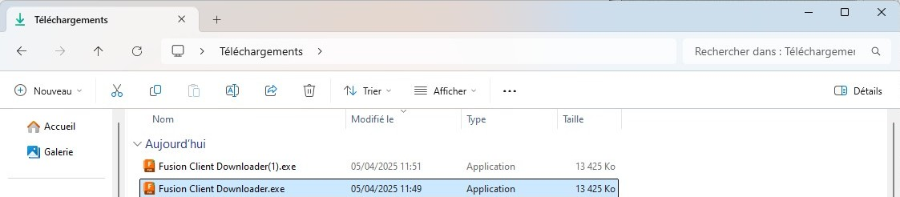
- Exécuter “Fusion Client Downloader.exe”.

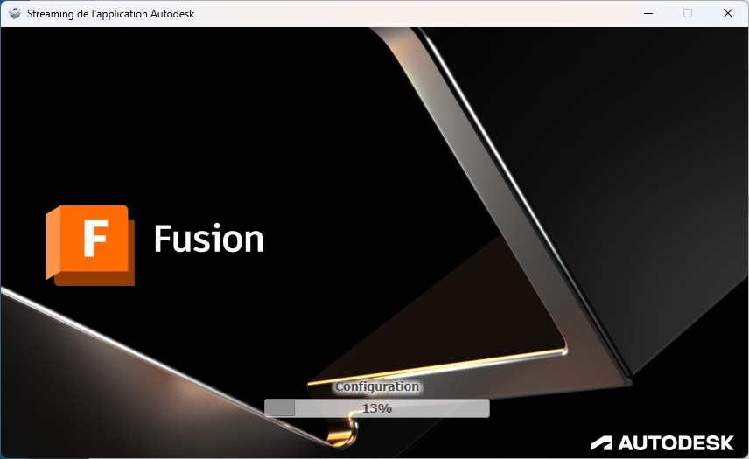
- Installation et Configuration.

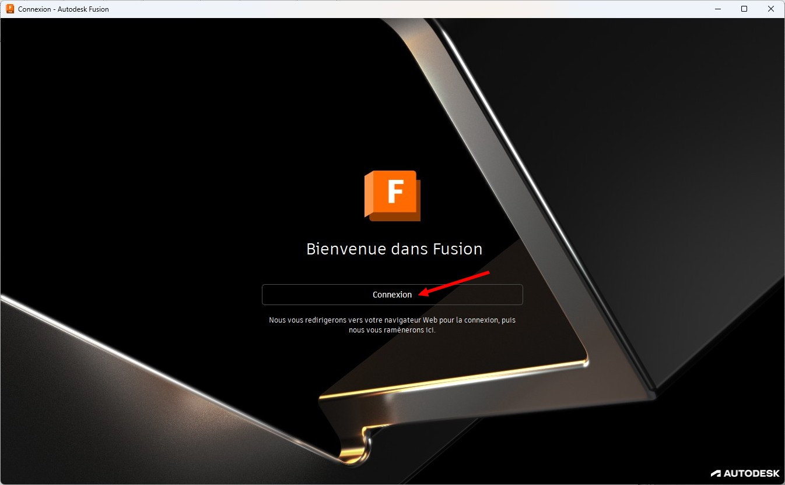
- Connexion.

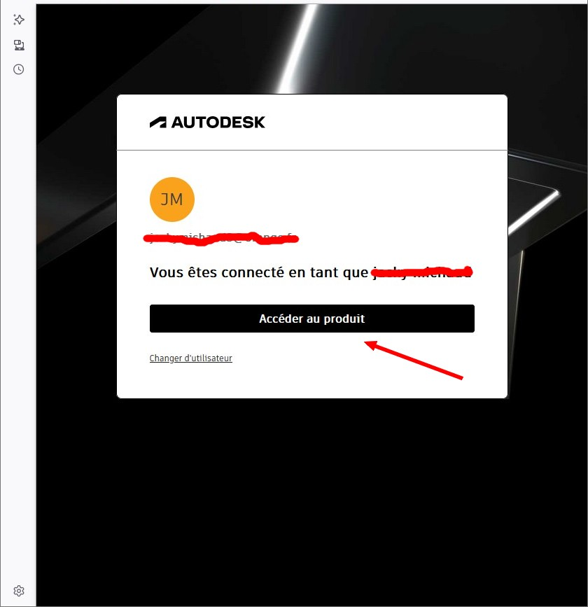
- Vous êtes connectée.

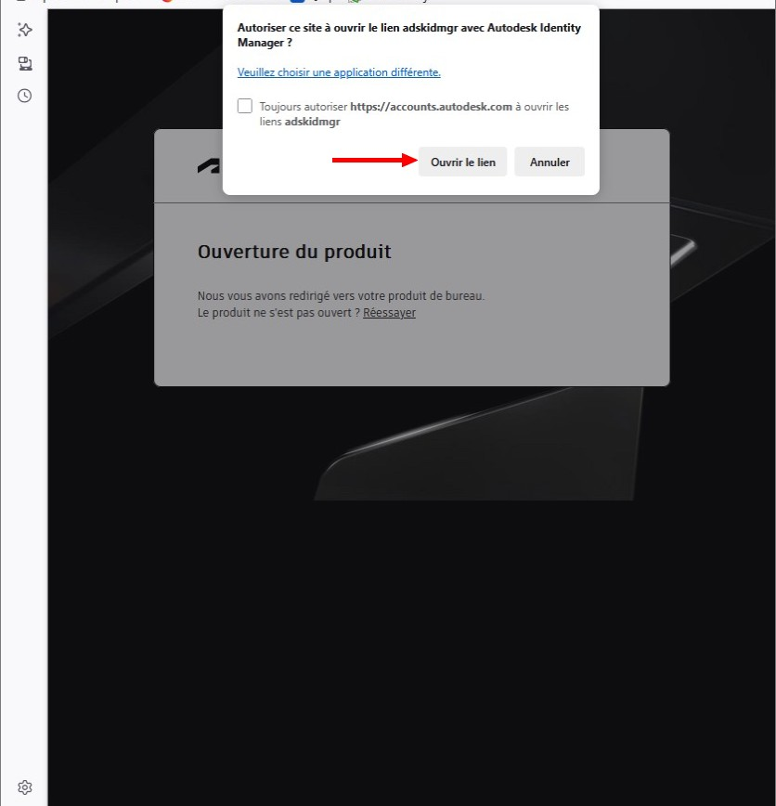
- Autoriser “Ouvrir le lien”.

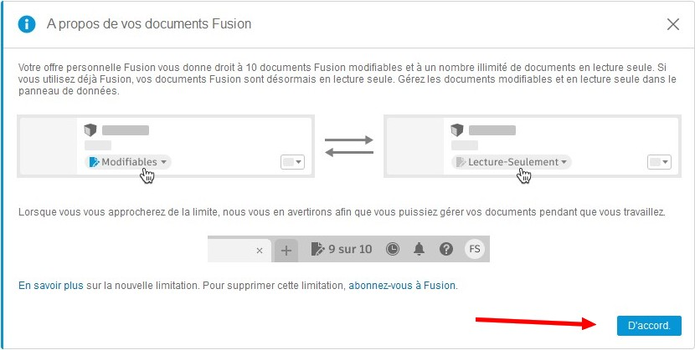
- Clic sur “D'accord”.

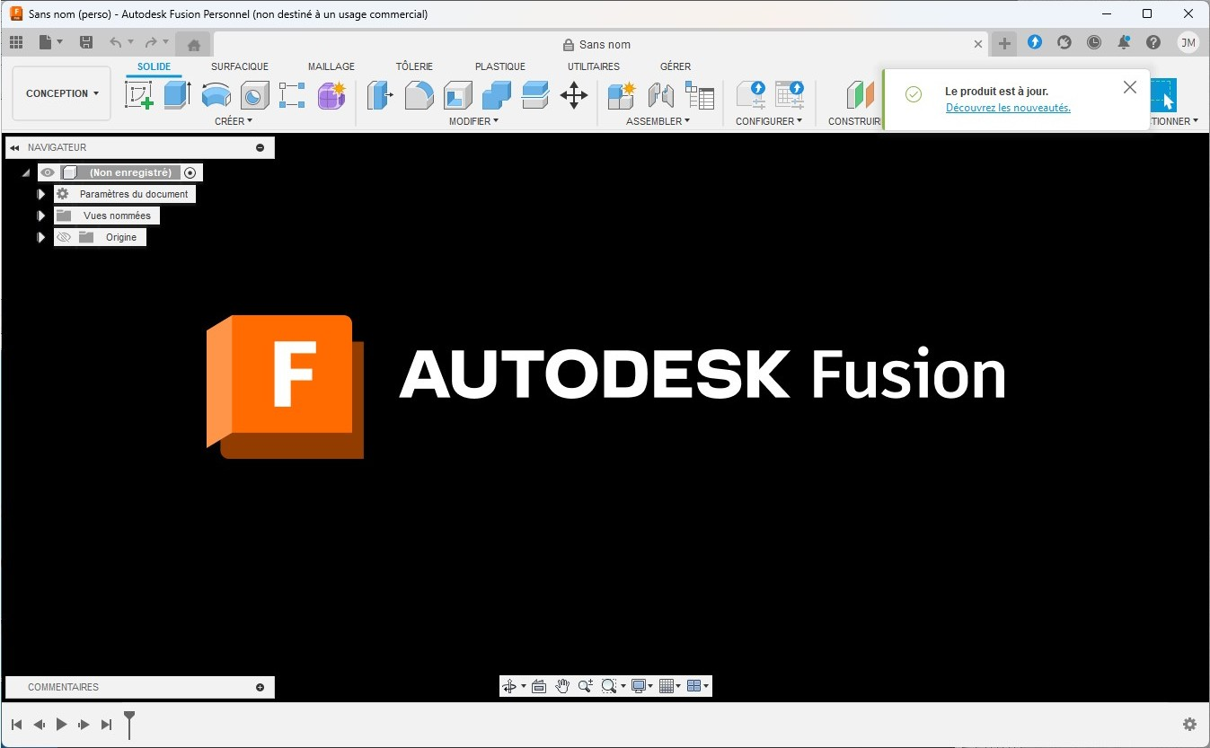
- C'est prêt.

- Après les 30 jours d’évaluation de Fusion 360, plusieurs options s’offrent à toi, selon ton profil et ton usage :
Usage personnel ou hobbyiste (non commercial)
- Autodesk propose une licence gratuite “Personal Use” :
Valable 1 an, renouvelable
- Limité à certains outils (pas de simulation avancée, pas de collaboration en équipe, pas de gestion multi-utilisateur, etc.)
Utilisation strictement non commerciale
👉 Pour l’obtenir :
Va sur le site d’Autodesk Fusion 360
Crée un compte Autodesk (ou connecte toi)
Fais une demande pour la version “Personal Use”
- Si tu ne choisis aucune de ces options, ton accès à Fusion 360 sera restreint ou bloqué après la période d'essai, avec un message t’invitant à choisir une formule.
- Voici le lien direct pour obtenir Fusion 360 – Version gratuite pour usage personnel (non commercial) :
👉 https://www.autodesk.com/products/fusion-360/personal
- Étapes à suivre :
Connecte-toi avec ton compte Autodesk ou crée-en un.
Clique sur "Get started" ou "Commencer".
Remplis le formulaire de demande (usage personnel, pas de but commercial).
Télécharge et installe Fusion 360 si ce n’est pas déjà fait.
Une fois l’application lancée, sélectionne le mode "Personal Use" dans les options de licence.
- 🔒 Remarque : Cette version est limitée à certaines fonctionnalités (pas de collaboration cloud, pas de simulation avancée, etc.), mais reste très puissante pour les makers, bricoleurs et projets perso.

- Instal. logiciel
- Accueil
— Jacky Michaud 2025/04/05 14:01

